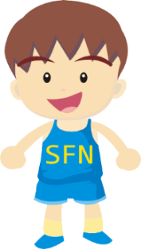
LUNES 27 DE JULIO
Curso | Asignatura | Objetivo | Mes
8° Básico | Educación Física y salud | OA5: Participar y promover una variedad de actividades físicas de su interés que se desarrollan en su entorno familiar, por medio de juegos de mesa de Educación física. | Julio

Materiales | JUEGO DE MESA ARTE EFI
-JUEGO DE MESA  (confeccionado por el estudiante)  -Un dado | -Esta semana utilizaremos el Juego de mesa confeccionado para jugar en familia.  -Recuerda definir las reglas antes de comenzar y desafía a tus seres queridos a realizar actividad física jugando.  -Recuerda enviar foto de tu tablero y listado de ejercicios a tus profesores.
Completa tu autoevaluación.

NOMBRE: CURSO: FECHA: 27 de Julio
Que harán los participantes |  | Que hará el apoderado | Evidencia/producto
-Realizan un calentamiento adecuado antes del juego.  SI NO  -Se Hidratan antes, durante y/o después del juego.  SI NO  -Se asean después de realizar el juego de mesa.  SI NO |  | -Dispondrá del material y espacio adecuado para realizar el juego, considerando la seguridad de los participantes.  -Motivar al estudiante a realizar actividad física. | ¿ENVIASTE EL JUEGO DE MESA A TUS PROFESORES?  SI NO  ¿ENVIASTE EL LISTADO DE RETOS Y EJERCICIOS A TUS PROFESORES?  SI NO

Completa el cuadro; anota los participantes y el ganador de cada día.

LUNES | MARTES | MIERCOLES | JUEVES | VIERNES
GANADOR DEL DIA

Recuerda enviarnos tus guías y una foto de tu tablero al
WhatsApp +56937799484 o al correo Jimmy.tolozac@colegiosfnvalpo.cl

